iMeeting 产品介绍
——让每一次谈话都产生价值

产品定位
iMeeting 是一款面向企业和团队的智能会议管理工具，通过 AI 技术自动将会议录音转化为结构化知识，帮助团队高效管理会议、沉淀知识、提升协作效率。

核心价值
- 节省时间：自动生成会议纪要，无需人工整理
- 知识沉淀：从多次会议中提炼知识库，避免重复讨论
- 精准检索：AI 智能问答，快速找到需要的信息

核心功能

一键转录
- 上传会议录音，自动转写为文字
- 支持多种音频格式（MP3、WAV、M4A）
- 基于大模型的语音识别，识别准确率 > 95%

AI 自动总结
- 使用大语言模型生成谈话纪要（多种模版）
- 支持自定义提示词模版，适配不同场景
- 一键生成结构化的谈话总结

灵活标签分类
- 为谈话添加多个标签，方便分类管理
- 按标签快速筛选和检索历史谈话记录

智能知识库

知识提炼
- 从多个谈话纪要中自动提炼知识库内容
- 支持自定义分析角度和总结需求
- 生成 Markdown 格式的结构化知识文档

知识共享
- 支持个人知识库和共享知识库
- 团队成员可协作构建组织知识资产

标签与检索
- 知识库标签分类
- 全文搜索，快速定位内容

一体化终端

终端规格
10寸/ 7寸两种规格的一体化终端，带电池，一键录制。
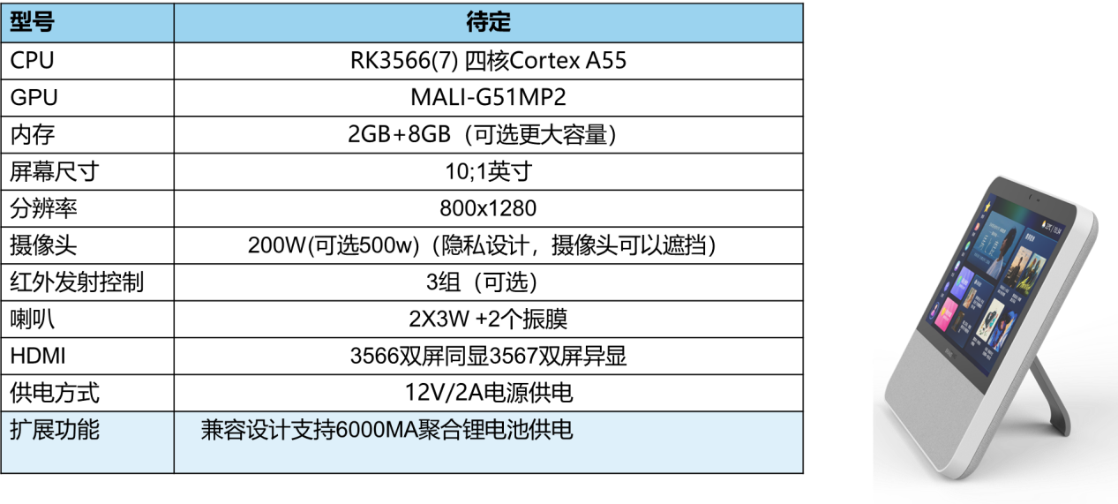
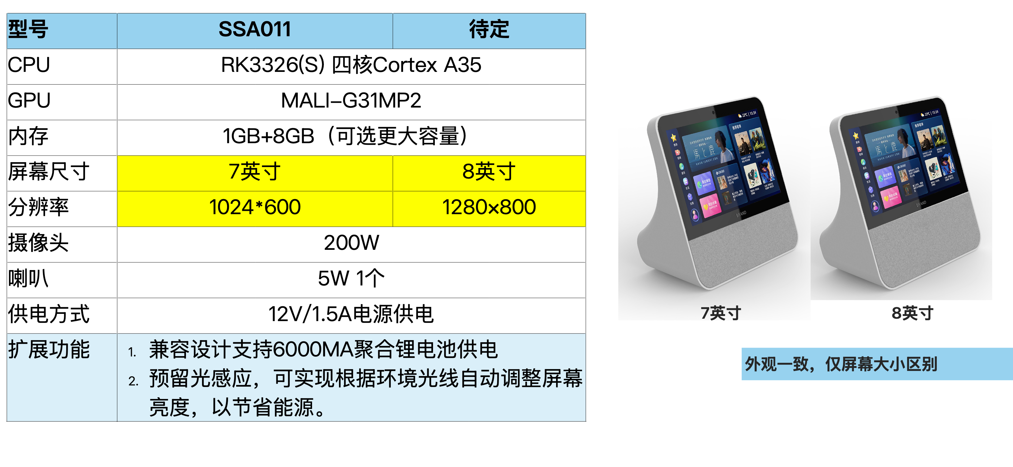

人性化的交互操作

设备首页
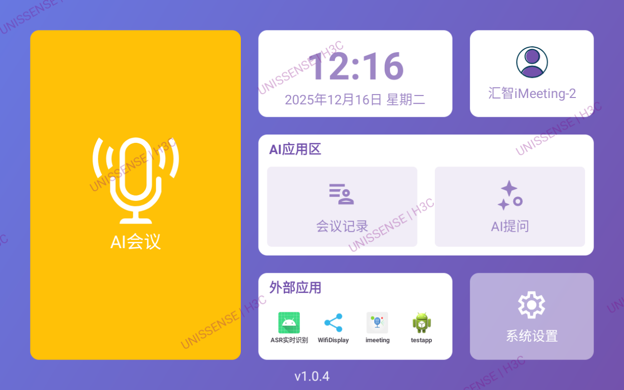

支持多场景录制
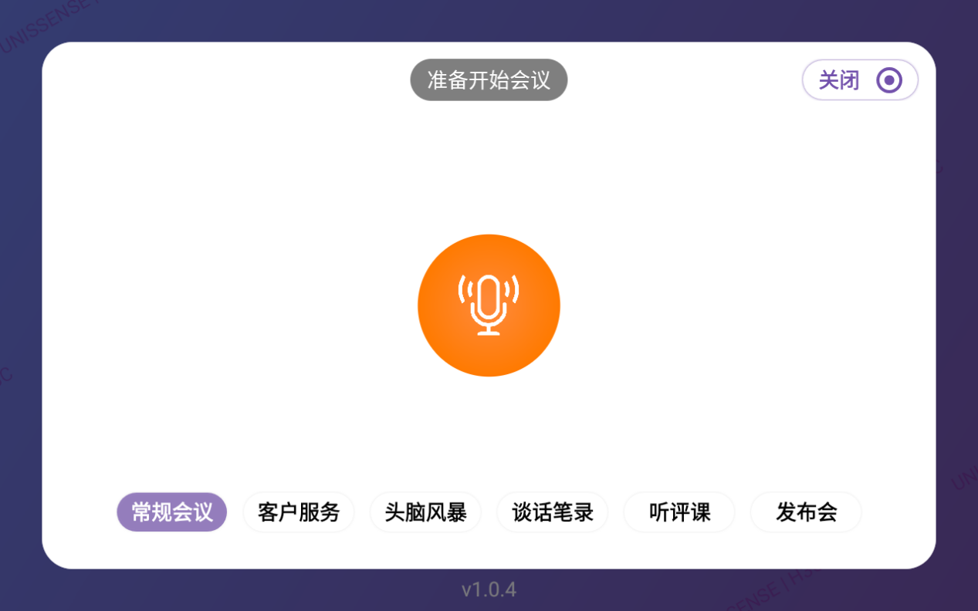

自动上传、总结+扫码获取结果
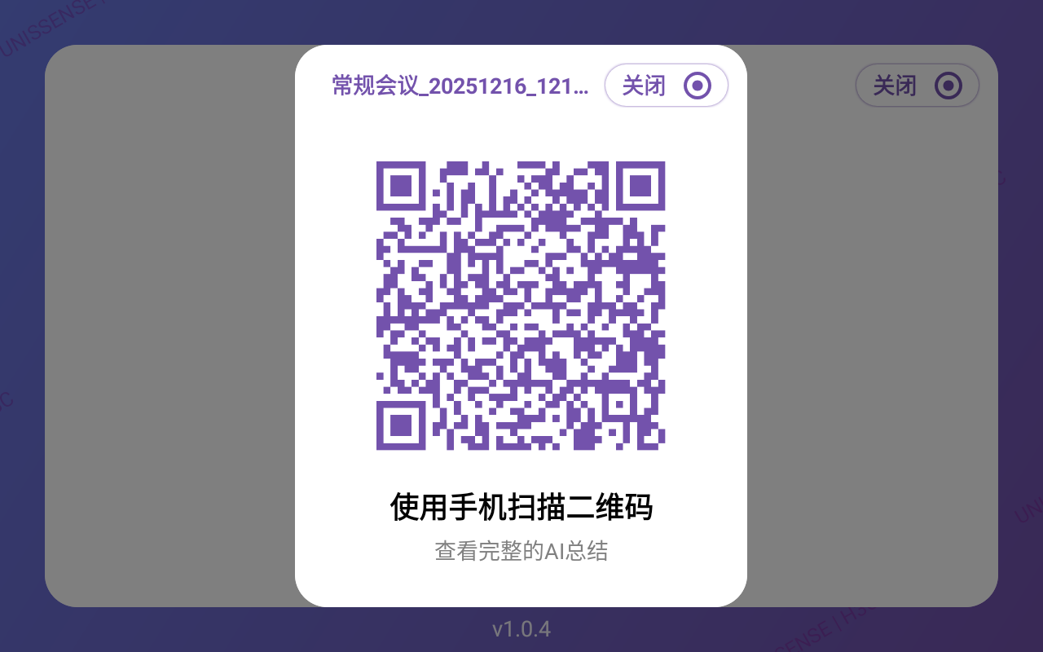

应用场景

企业协作
- 项目管理：自动记录项目会议，生成任务清单
- 知识传承：新员工快速了解历史项目和决策背景
- 培训学习：将培训内容转化为知识库和播客

研发团队
- 技术评审：自动整理技术评审会议，生成方案文档
- 代码审查：记录审查要点，形成最佳实践知识库
- 团队同步：定期会议自动生成周报、月报

教育培训
- 课程记录：将讲座、课程录音转化为文字和播客
- 知识问答：学生可向课程知识库提问，获得精准答案
- 复习资料：自动生成结构化复习材料

咨询与销售
- 客户会议：自动记录需求和承诺，生成跟进任务
- 知识沉淀：积累行业洞察和解决方案
- 快速响应：从历史案例中快速找到相似场景

技术亮点

AI 能力
- 语音识别：语音识别、人声转录，准确率 > 95%
- 大语言模型：开源LLM驱动，智能总结与问答
- 全本地部署：所有模型全本地部署，数据不上云，安全有保证。

安全与性能
- 数据安全：JWT 认证、角色权限控制
- 高可用：异步任务处理、系统监控
- 可扩展：模块化设计，支持功能灵活组合

产品价值

效率提升
- 节省 80% 会议记录时间：自动转录和总结
- 减少 50% 信息查找时间：AI 智能问答
- 提升 3 倍知识复用率：知识库沉淀与共享

用户体验
- 一键操作：设备端一键上传，无使用门槛
- 多端访问：设备端、Web 端随时随地访问
- 智能交互：对话式问答，自然流畅

核心竞争力

与传统会议工具对比
特性 | 传统工具 | iMeeting
录音转文字 | ✅ 支持 | ✅ 支持
AI 自动总结 | ❌ 不支持 | ✅ 支持
知识库提炼 | ❌ 不支持 | ✅ 支持
智能问答 | ❌ 不支持 | ✅ 支持
多源输入 | ❌ 仅会议 | ✅ 文档+音视频（规划）

iMeeting - 让每一次谈话都产生价值

